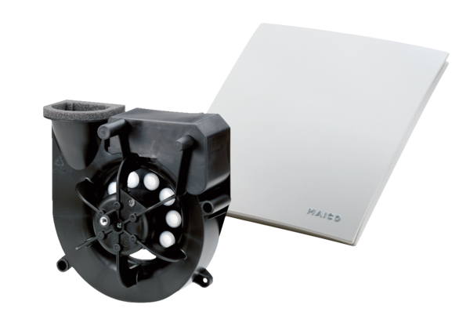Elszívó elem Centro-MCsomagolási egység: 1 darabVálaszték: B
Termékszám: 0084.0182Gyártó: MAICO

